粉体测试仪操作流程及步骤

6.1.开机界面
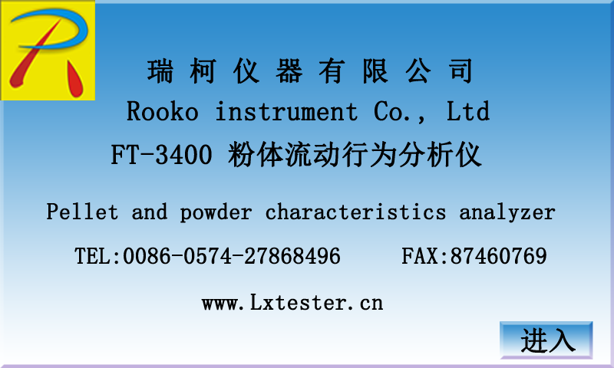
仪器接通电源后，开启电源开关，开机界面点击“进入”

6.2.密码输入界面
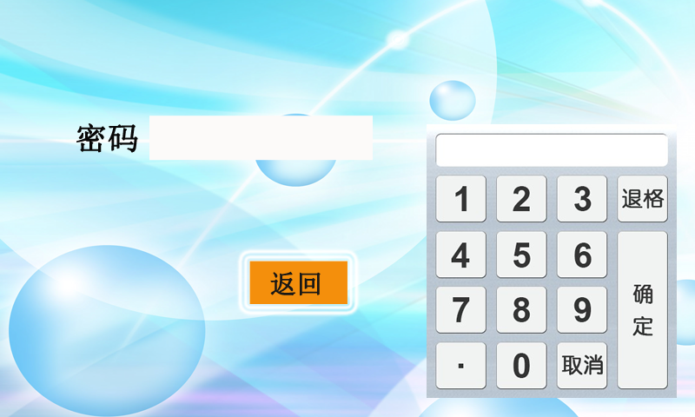
输入已经设置好的密码进入，出厂初始密码为123456 可以在系统管理中设置需要的密码.

6.3.预固结处理界面
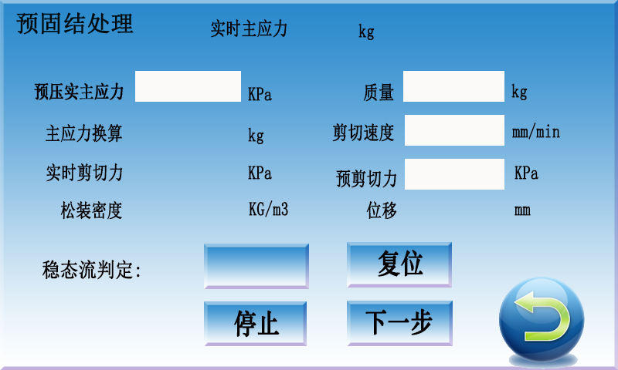
这个界面对样品进行预处理，保证样品的一致性，除“松装密度测试”时不需要进行预固结处理外，其他项目都需要 保证样品达到稳态后方可执行“测试项目”.

6.4.功能选项界面
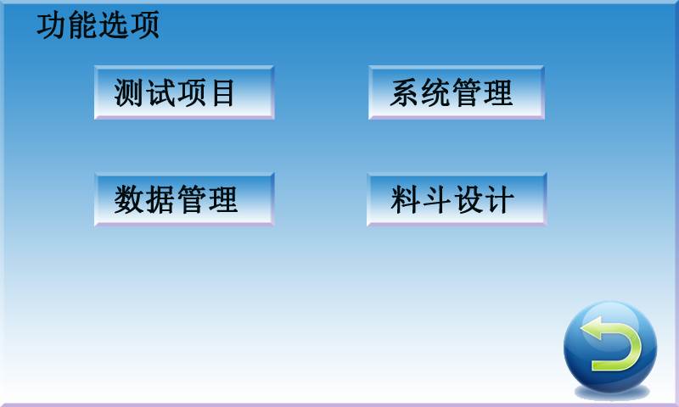
进入功能选项后，根据需要选择你需要的功能模块，点击进入，下面会详细介绍各个功能模块内容及操作.
6.5.测试项目界面
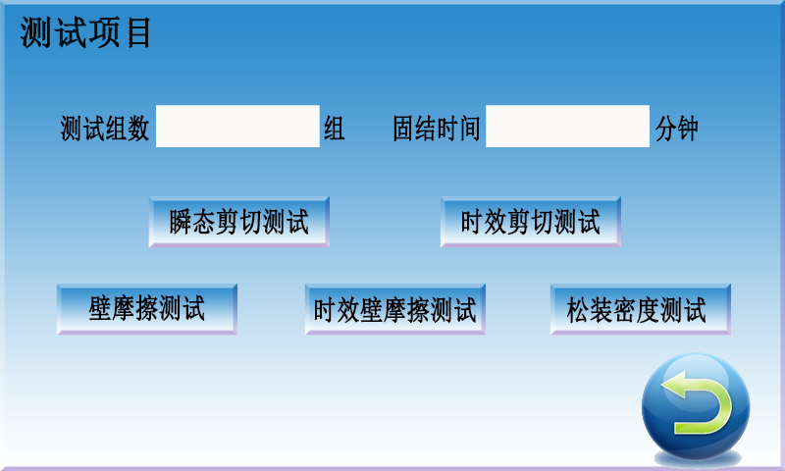
测试项目中有“瞬态剪切测试”、 “时效剪切测试” 、“壁摩擦测试”、“时效壁摩擦测试”、“松装密度测试”五个测试项目；在测试任何项目都必须输入测试组数，测试组数一般只能选择3组或5组输入；固结时间可以输入9999分钟；
在测试前，因测试项目不同所使用的盖子不同：
请使用“齿”盖测试：“瞬态剪切测试”、 “时效剪切测试”项目
请使用平面盖测试：“壁摩擦测试”、“时效壁摩擦测试”、“松装密度测试”项目.
在“时效剪切测试”、“时效壁摩擦测试” 两个项目测试时，需要输入“固结时间”其他项目测试时不需要输入.
测试流程：
瞬态剪切测试 使用齿盖
在预固结处理 达到稳态 时效剪切测试
时效壁摩擦测试 须设置固结时间
壁摩擦测试
松装密度测试 使用平面盖

点击所要的测试项目，在选择测试组数（和固结时间）按确认即可自动测量.

6.6.1.数据管理界面
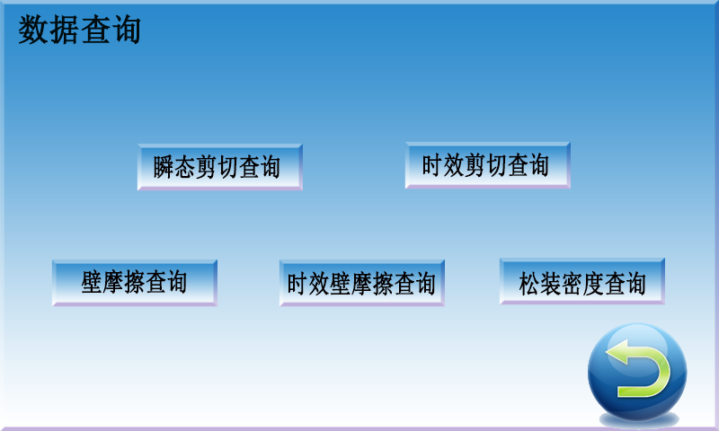
当在6.5.项中每测试一个项目后的结果数据，都可以在 “数据管理”中的数据查询中对照相应的项目查询数据.如果需要打印，则点打印即可（适用于FT-3400 A版本机型）.
6.6.2.流动性评定界面
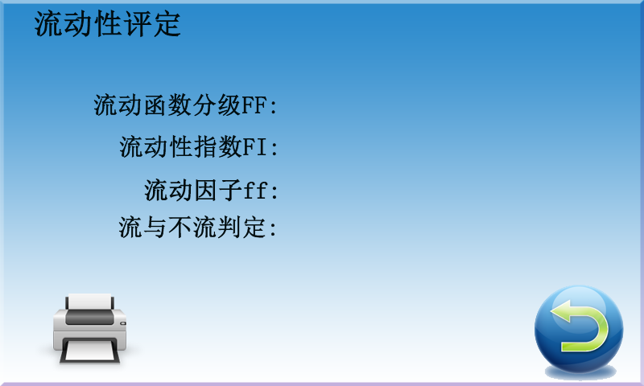
流动性评定，无需输入数据，仪器自动把复杂的计算过程处理，而得出数据，并判定粉体状态.

6.7.料斗设计界面
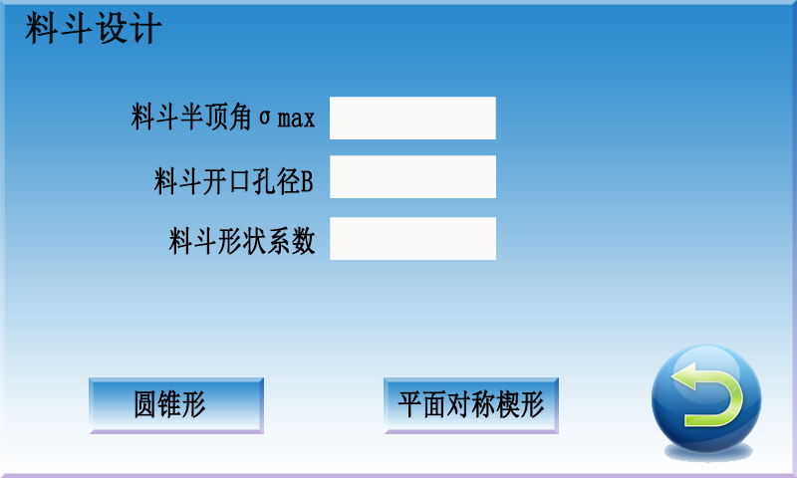
料斗设计，是通过测试数据自动倒算，为料仓设计提供参考依据.

6.8.系统管理
6.8.1.微调选项界面
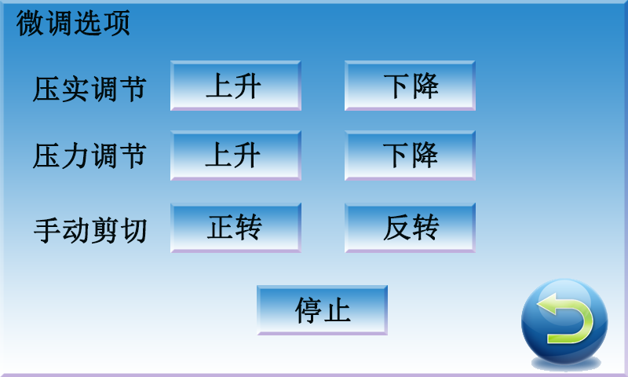
微调选项用于在手动调节仪器运行动作，正常情况下不使用.

6.8.2.传感器参数界面
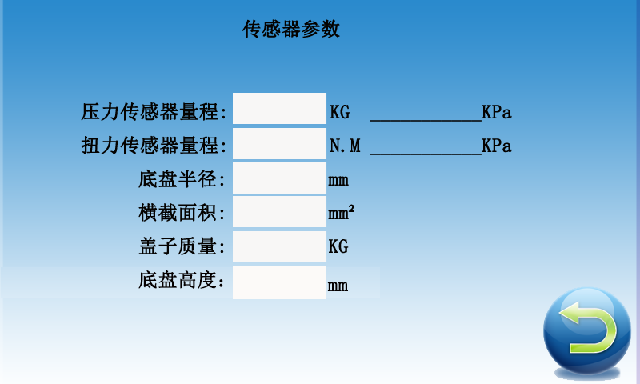
用于设定传感器数据以便对传感器进行保护，同时输入剪切盒参数数据.一般在维修，或者更换其他规格剪切盒时需要重新设置.

6.8.3.系统时间设定界面
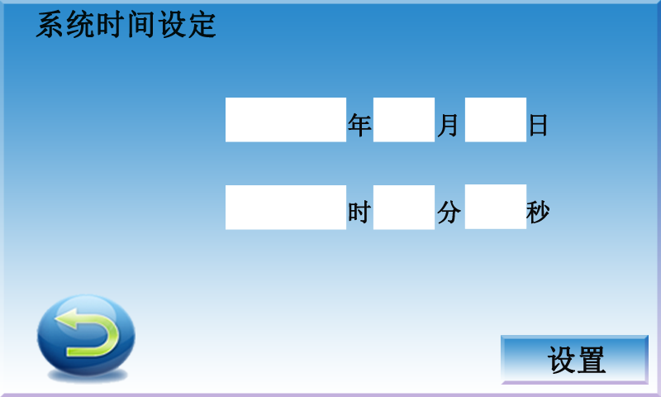
用于设定仪器时间与仪器所使用时区相匹配，一般设置好即可.
6.8.4.系统自检测试界面
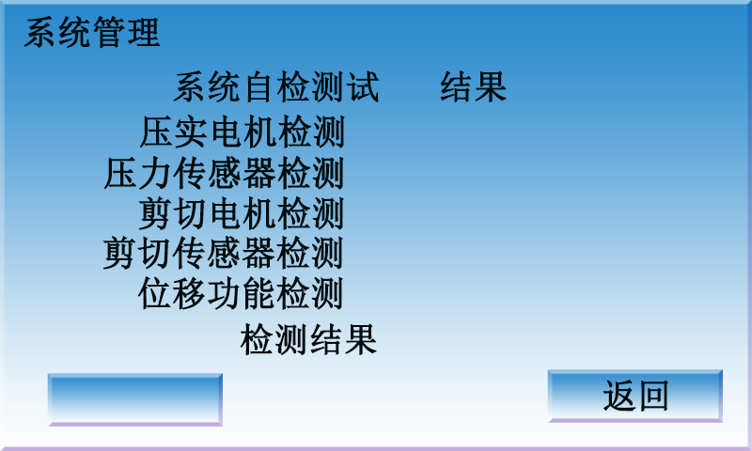
系统自检测试，用于在仪器故障时，通过自上而下操作，从而判定故障产生部位，用于仪器检修.

6.8.5.密码设置界面
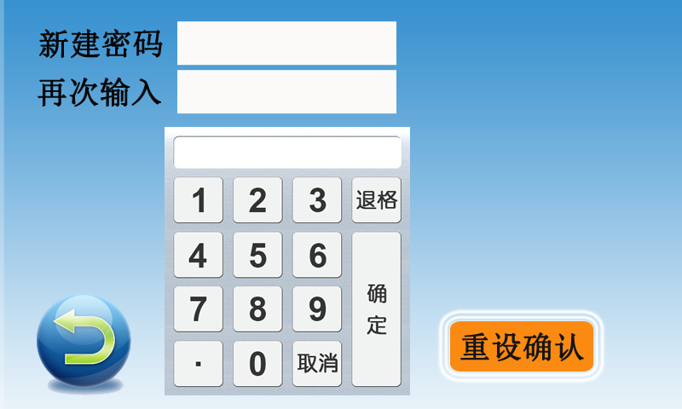
用于出厂设置后，修改开机密码.

